Исполнение расходов бюджета города Минусинска на 01.08.2020 года
тыс. рублей

Январь | Февраль | Март | Апрель | Май | Июнь | Июль | Август | Сентябрь | Октябрь | Ноябрь | Декабрь
63 267,04 | 154 181,31 | 159 204,56 | 152 298,82 | 196 633,79 | 233 349,32 | 134 341,51
217 448,35
376 652,91
528 591,73
725 225,52
958 584,84
1 092 916,35
Динамика исполнения расходов на 01.08.2020 года
тыс.рублей
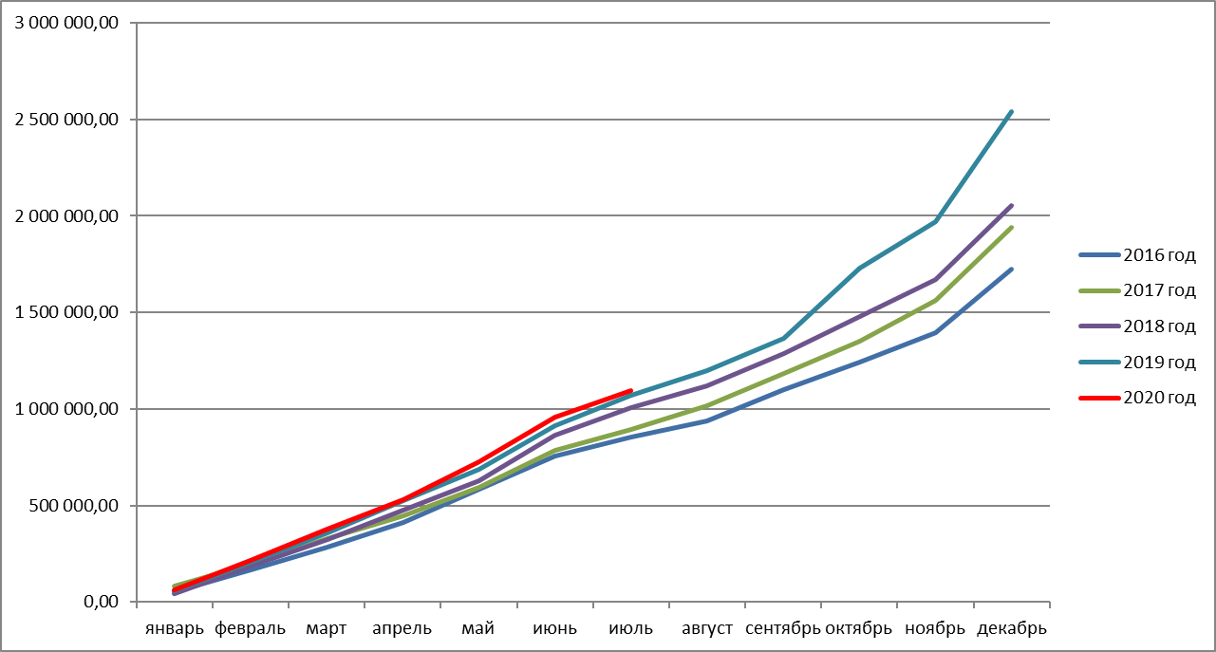
Расходы городского бюджета в разрезе отраслей на 01.08.2020 года
тыс.рублей
